请按照通知精神，做好《论述摘编》的学习宣传工作。
委政治处
2016年2月23日

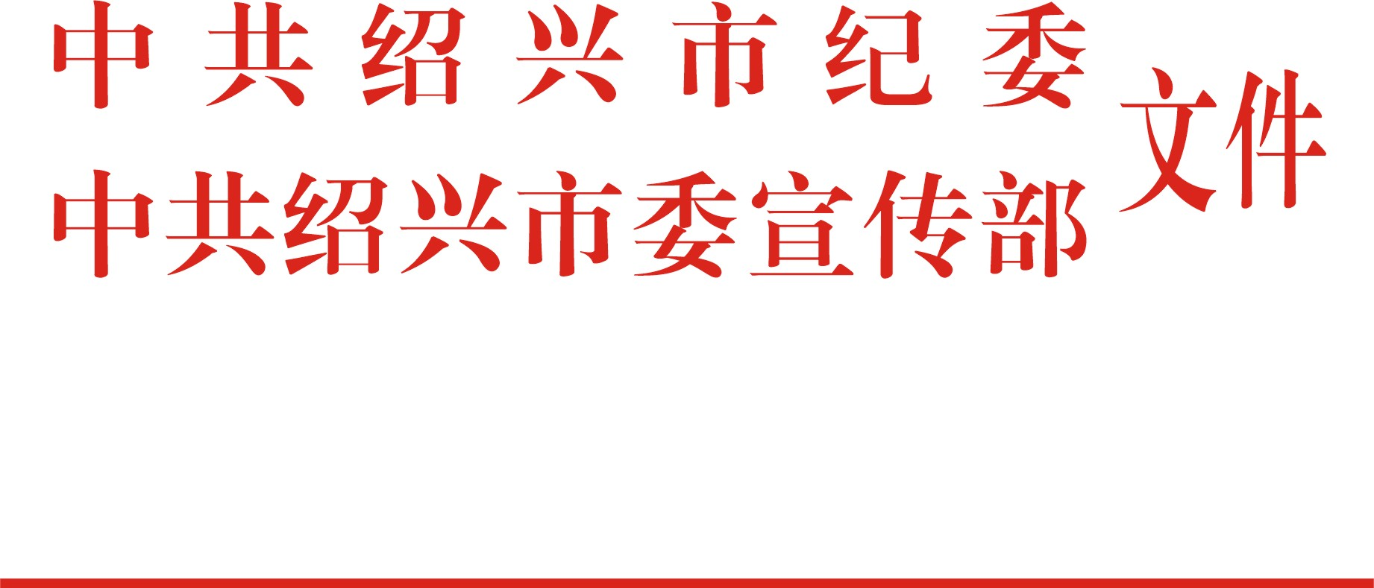

绍市纪发〔2016〕4号

关于做好《习近平关于严明党的纪律和规矩
论述摘编》学习宣传工作的通知

各区、县（市）纪委、党委宣传部，市级各部门（单位）：
党的十八以来，习近平总书记高度重视加强党的建设，从党和国家全局的高度出发，围绕党要管党、从严治党，严明党的纪律和规矩，发表了一系列思想深刻、内涵丰富、要求明确的重要论述。为帮助广大党员、干部全面系统地学习领会这些重要论述，经中央批准，中央纪委机关、中央文献研究室编辑了《习近平关于严明党的纪律和规矩论述摘编》（以下简称《论述摘编》）一书。
《论述摘编》分七个专题，摘自习近平总书记从党的十八届一中全会到五中全会期间发表的讲话、文章等四十多篇重要文献，其中许多论述是首次公开发表。认真学习习近平总书记关于严明党的纪律和规矩的重要论述，对于广大党员、干部深刻认识坚持党的领导、加强党的建设、严明党的纪律和规矩的极端重要性，准确把握纪律建设的基本要求，牢固树立党章党规党纪意识，贯彻执行新修订的廉洁自律准则和党纪处分条例，具有重要指导意义。
全市各级党组织要按照中纪发〔2016〕1号和浙纪发〔2016〕1号文件精神，把组织广大党员干部认真学习贯彻《论述摘编》作为当前管党治党的重要任务来抓，切实担当与落实好全面从严治党的主体责任。要把学习《论述摘编》同学习贯彻党的十八大和十八届中央历次全会精神结合起来，与学习贯彻《中国共产党廉洁自律准则》和《中国共产党纪律处分条例》结合起来，与学习贯彻十八届中央纪委六次全会精神、省纪委十三届五次全会精神、市纪委七届五次全会精神结合起来。要把《论述摘编》作为党委（党组、工委）中心组和领导干部的必读书目，列入党员干部推荐书目，纳入党校、行政学院干部教育培训重点内容，作为理论学习和开展形势政策教育的重要辅助材料。
各级纪检监察机关、党委宣传部门，市直各部门、企事业单位党组织要加强对习近平总书记关于严明党的纪律和规矩重要论述的宣传教育工作，切实把广大党员干部的思想和行动统一到中央对党风廉政建设和反腐败斗争的决策部署与要求上来，营造学习贯彻的良好氛围。

中共绍兴市纪委 中共绍兴市委宣传部
2016年2月3日

中共绍兴市纪委办公室 2016年2月3日印发

